***S25 Information aux salariés des élus CGT au CSE***

**Surtravail pour les uns, chômage et précarité pour les autres : ça suffit !**

**Information aux salariés**

La CGT vous distribue une information papier régulièrement, mais aussi sur le net et les réseaux sociaux (<http://psasochaux.reference-syndicale.fr/>). Soucieux de la santé de tous les salariés, **nous avons pris nos dispositions pour tenir compte de la crise sanitaire**. Aussi, il nous semble utile de vous expliquer comment ces informations papiers sont imprimées**.** L’impression est faite par nos soins, la personne qui imprime respecte un protocole strict dès le début :

* Port du masque, lavage de mains, gel hydro-alcoolique…,
* Nettoyage des moyens d’impression et de façonnage,
* Les tracts sont ensuite stockés et isolés pendant 4H minimum.

Les délégués qui donnent les informations se lavent les mains avant la distribution, utilisent du gel hydro-alcoolique régulièrement et portent un masque et des gants.

**Encore des samedis à la pelle !**

Au CSE extra du jeudi 11 juin à 11H30, la direction a décidé d’imposer le travail du 14 juillet et de tous les samedis jusqu’aux congés. Idem à l’Emboutissage.

Pour la CGT, il est inacceptable de surcharger de travail ceux qui sont à l’usine, tout en maintenant plus d’un millier d’intérimaires en activité partielle, qui plus est dans une région fortement marquée par le chômage. Nous avons revendiqué une production lissée, la réduction des cadences, et le maintien de tous les emplois en prenant sur les bénéfices créés par le travail de tous les salariés (CDI,CDD, apprentis, intérimaires et ceux des sous-traitants).

**La CGT a donc émis un avis défavorble pour ces horaires.**

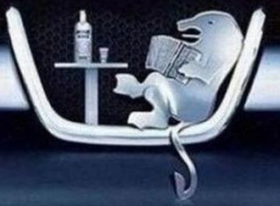**Congés d’été**

Le 11 juin, la direction a annoncé les dates des congés payés de cette année. **Ce sera du 27 juillet au 23 août pour le système 2. Et du 27 juillet au 16 août pour le système 1**. Pour soi-disant garantir les 3 semaines sur le système 1, la direction annonce que ce même système ne travaillera que du matin, et ce jusqu’aux congés, pour commencer.

Pour nous ce choix peut en arranger certains mais ne sera pas de tout repos dans les conditions de travail que nous connaissons. **Nous avons réclamé à la direction que l’équipe de nuit et de VSD soit remontée au plus vite, le retour immédiat des intérimaires**, afin que nous pussions tous travailler sans qu’il n’y ait un impact sur nos vies.

**Nous serons à vos côtés en cas de difficulté sur cet horaire unique du matin pour faire respecter vos choix.**

**Prêts inter-sites, ne nous laissons pas diviser !**

La direction de PSA poursuit sa politique de division en voulant mettre en concurrence les salariés entre eux. La direction a utilisé les intérimaires en les sous-payant pour s’attaquer au niveau des salaires des CDI PSA.

Aujourd’hui, toujours pour les bénéfices des actionnaires, PSA sous paye et surexploite des travailleurs d’Europe, rejette au chômage les intérimaires du groupe, et, envoie environ 200 salariés en CDI, de Mulhouse à Sochaux, 150 de Poissy à Rennes, la liste serait trop longue (Trémery, Metz, Valencienne, etc.).

**Aucun salarié de PSA d’ici et d’ailleurs n’est à l’abri de la politique de PSA qui tente de faire de nous des nomades de l’automobile.** La direction parle de volontariat, mais, nous savons tous comment ça se passe en réalité, il suffit d’interroger les emboutisseurs, ferreurs et peintres récemment en prêts forcés au montage.

Par-delà les régions, les frontières, et quel que soit notre contrat de travail, nous, les salariés, nous avons tous les mêmes intérêts à défendre face à PSA et aux actionnaires.

Pour combattre efficacement toutes les attaques de PSA ne nous laissons pas diviser, restons solidaires et unis.

**La CGT revendique une juste répartition des productions entre toutes les usines du groupe, afin de pouvoir travailler tous, dans de meilleures conditions avec des cadences moins élevées, et, sans perdre sur les salaires.**

**Humour ou vraie info ?**

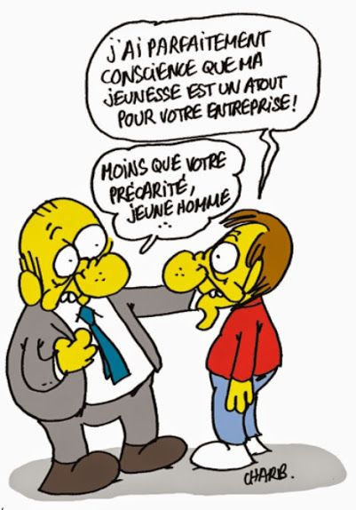Le service de communication de la direction a diffusé un mail le lundi 8 juin 2020, avec comme intitulé : *« Les sites de Trémery et Vesoul recherchent des ouvriers en prêt ».*

Á Sochaux, la direction organise des prêts forcés de salariés de l’emboutissage, du ferrage et de peinture pour travailler au montage plutôt que de redonner leur emploi aux intérimaires.

Si la direction en remet une couche avec des prêts pour les sites de Trémery et de Vesoul, elle avoue, par la même occasion que les interimaires doivent pouvoir revenir à l’usine.

**Hommage à Pierre Beylot et Henri Blanchet !**

Jeudi 11 juin nous étions une centaine à Montbéliard pour rendre hommage aux deux ouvriers de Peugeot Sochaux, morts pendant les événements de mai/juin 1968. L’occasion pour nous de rendre hommage à toutes les victimes de violences policières dans le monde, quelle soit raciale, politique ou syndicale. Mais aussi de dénoncer la violence sociale qui plonge dans la précarité des milliers de travailleurs.

**16 juin Manif-auto pour l’hôpital**

Nous vous rappelons que les salariés qui se déclarent en grève, pour la journée du 16 juin, sont couverts par un mot d’ordre de grève national.

**Si vous êtes en grève, le 16 juin, et, que du chantage ou des menaces sont été exercés à votre encontre, contactez-nous !**